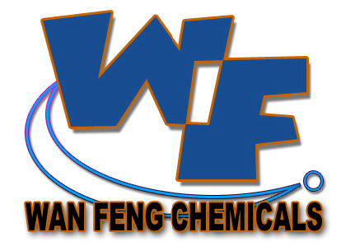

深圳市龙岗区平湖万锋化工有限公司
SHEN ZHEN CITY WAN FENG CHEMICALS LIMITED

香港(三凤牌)海棠粉
用途：
本厂是专业生产工业“三凤海棠粉”厂家，这种产品主要用于五金、电镀、打磨、抛光、表面去污、去锈斑、塑胶电镀、手表厂、工艺厂等，有特别显著效果。
使用方法：
用布粘取少许海棠粉在金属表面来回擦拭，就可达到您满意的效果，可去掉产品表面污迹、锈斑等，而且不伤表面基层，保持产品光度。
注意事项：
A：本产品无毒无菌，有香气，是一种很安全的清洁产品。
B：本产品在干爽环境下可存放三年。
包装、净重：
50克/个，一打12个。

售价：￥9.00 /个 (另有自产海棠粉出售￥7.00/个)

地址：深圳市龙岗区平湖镇华南城P10栋123号. 电话：0755-28493859
网址：http://www. wfpaint.com 手机：134 3059 4665
E-mail: sales@wfpaint.com 传真：0755-28493859
贸易通: fwxseckon / wfhg888 QQ号：825932783

